EJERCICIO 1.5 PRÁCTICA 1

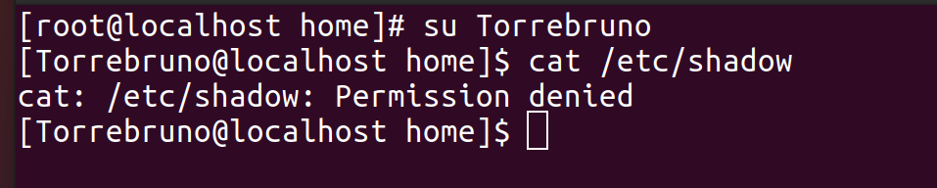
Como bien podemos observar, no se puede acceder a la visualización del archivo /etc/passwd, porque no tenemos permiso, pues en dicho archivo se guardan datos delicados como son los password encriptados además de información de “envejecimiento” de las cuentas.

